트랜잭션 - Propagation(전파속성)

# 프로젝트명 : B09cTransactionPropagation

## 준비사항

* 기존 B09bTransactionTemplate 을 복사한다.
* 컨텍스트 루트 및 settings.gradle 을 변경한다.
* gradle을 리플레쉬 한다.

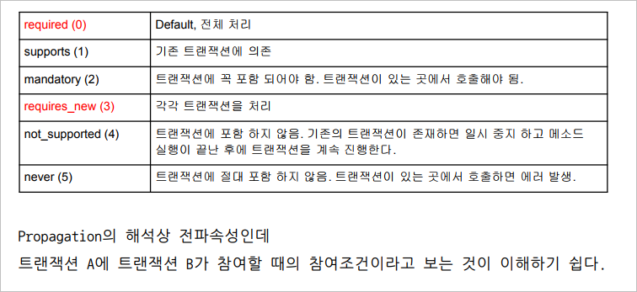

### 서비스 : com.edu.springboot.jdbc.ITicketService.java

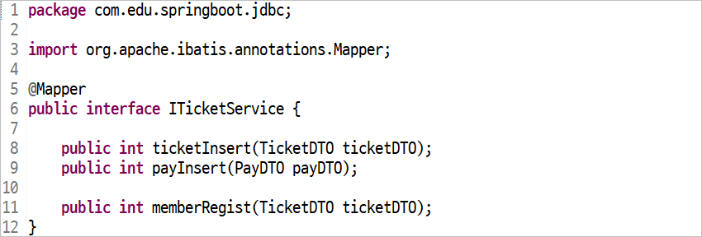

### Mapper : src/main/resources/mybatis/mapper/TicketPayDAO.xml

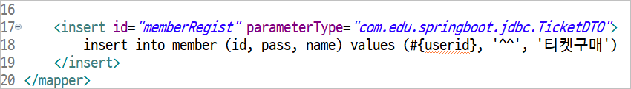

### 회원작업을 위한 클래스 : com.edu.springboot.jdbc.AddMember.java

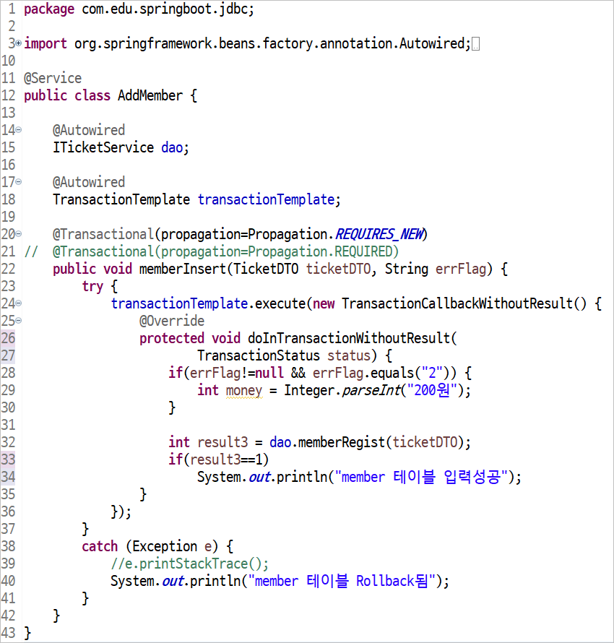

### 컨트롤러 : com.edu.springboot.MainController.java

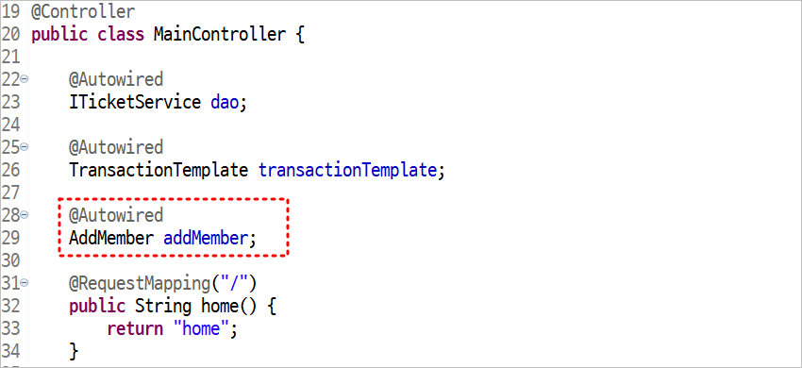

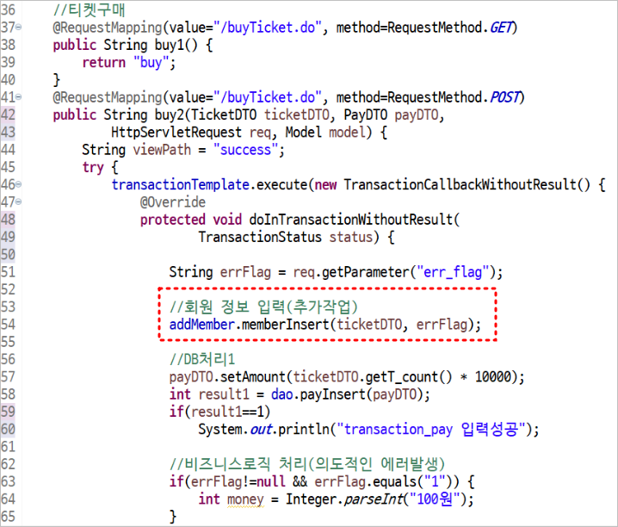

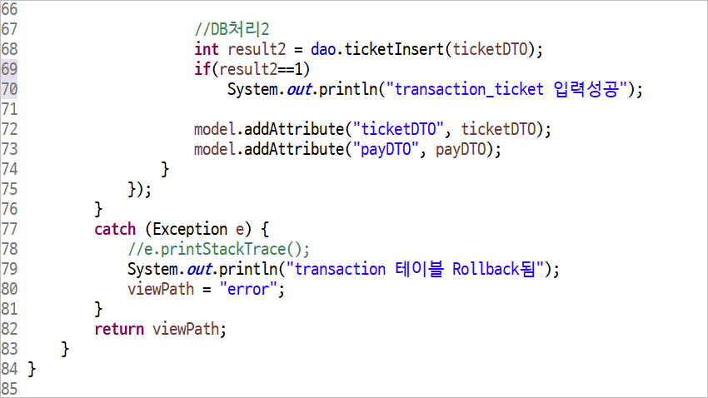

### 구매페이지 변경 : webapp/WEB-INF/views/buy.jsp

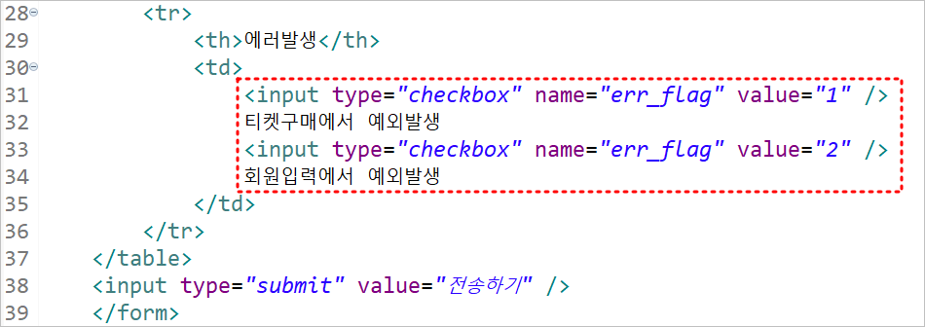

## 테스트

### Propagation.REQUIRED

* 테스트1 : 체크없음
  + 모든 테이블 입력됨
* 테스트2 : 티켓구매 예외
  + 모든 테이블 입력안됨
* 테스트3 : 회원입력 예외
  + 모든 테이블 입력안됨

### Propagation.REQUIRES_NEW

* 테스트1 : 체크없음
  + 모든 테이블 입력됨
* 테스트2 : 티켓구매 예외
  + 회원테이블 입력됨
* 테스트3 : 회원입력 예외
  + 모든 테이블 입력안됨